* Вам было скучно дома в субботу?*

* *Вы не знали, куда использовать своё свободное время?*
* *Вы не сделали ничего полезного?*

***Берите пример с нас!***

*18.03.2023 г*

**Встреча с заместителем генерального директора по идеологической работе ГЛХУ «Волковысский лесхоз»**

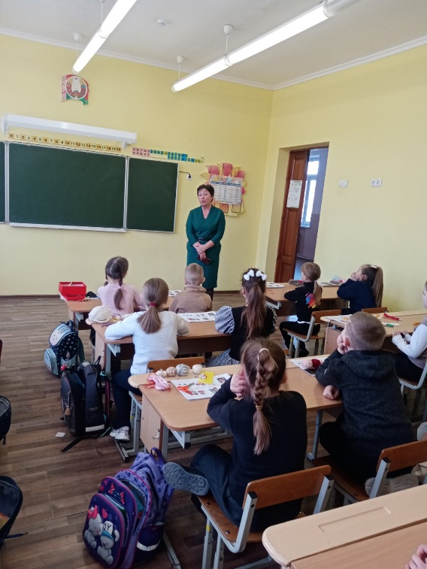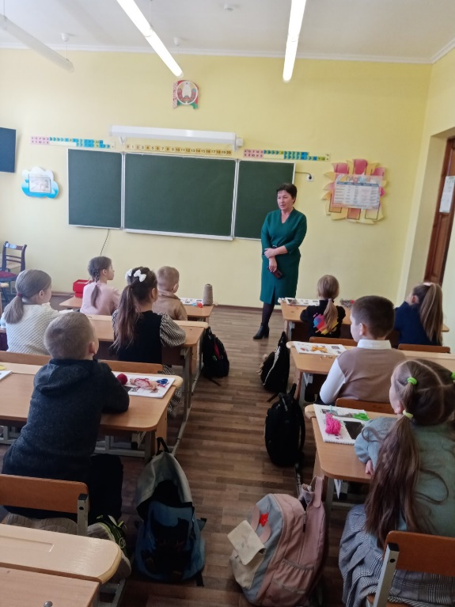

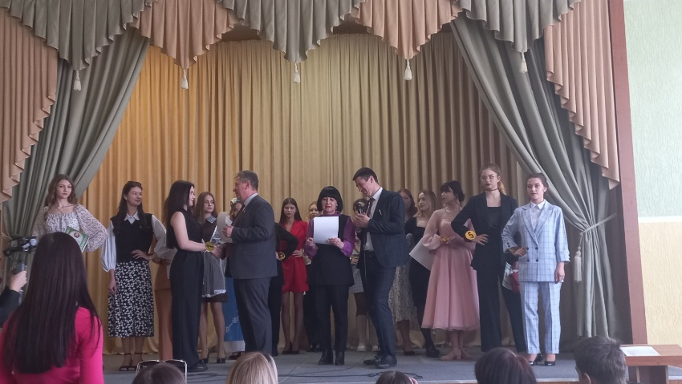**Участие в смотре – конкурсе районном конкурсе «Мисс Весна»**

